# Overzicht platform design

## Platform:

*Materiaal:*

MDF

*Dimensies:*

LBH 330x262x110

*Beschrijving:*

Eerste verdieping is een de draagplaat voor de laptop, gemaakt uit 3 mm MDF. Volgens een snelle simulatie zou die genoeg moeten zijn om massa’s die veel zwaarder zijn dan de laptop te kunnen dragen.

Pootjes gemaakt uit 6 mm met schuifmechanisme, in het tweede ontwerp worden deze vervangen door aluminium buisjes met schroefdraad zodat het hele systeem uitbreidbaar wordt (in de toekomstige jaren)

Tweede verdieping is de sensorplaat, ook bestaande uit 3 mm MDF wat opnieuw ruim voldoende moet zijn. Voorlopig is de afstand tussen de gaatjes gekozen als 10 mm (center to center). De diameter van de gaatjes bedraagt 5mm, ook dit kan worden aangepast mocht dit nodig zijn.

*Mogelijke design wijzigingen:*

* Gat maken voor kabels, dit komt er in de finale versie nadat we weten welke sensoren er gebruikt worden
* Kabelgeleiding systeem (voor cleanere robot :D)
* Ontwerp voor behuizing van bordje (voor sensor) en LIDAR

## Bevestigingsmechanisme

*Materiaal:*

MDF

*Beschrijving:*

Het bevestigingsmechanisme werd vereenvoudigd en de bevestiging van het platform werd verstevigd doordat er nu gebruik wordt gemaakt van vijzen. Hiervoor is gekozen omdat lijmen op de Roomba liever niet gedaan werd, dus moesten er zoieso al vijzen gebruikt worden.

Het bevestigingsmechanisme blijft nog steeds compatibel met andere systemen. De bevestigingsblokken worden vastgevijst aan de roomba met een vijs die door de plastic shell van de roomba gaat. In de bevestigingsblokken zit een moer die de bevestiging van het platform mogelijk maakt.

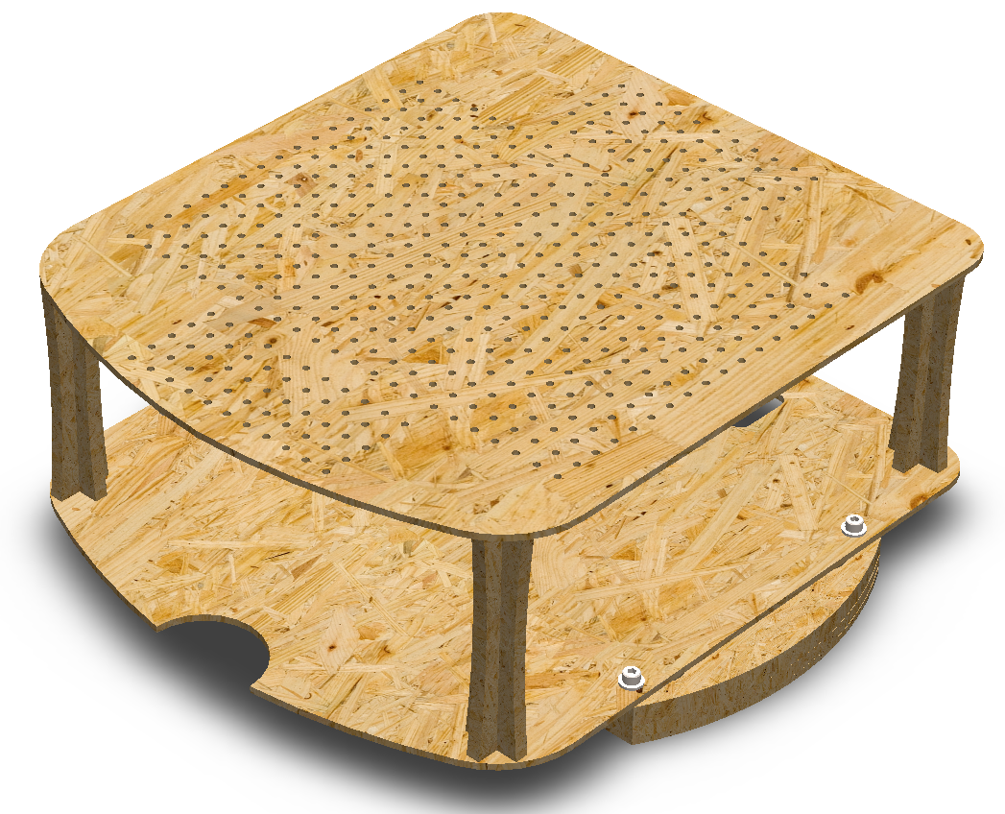

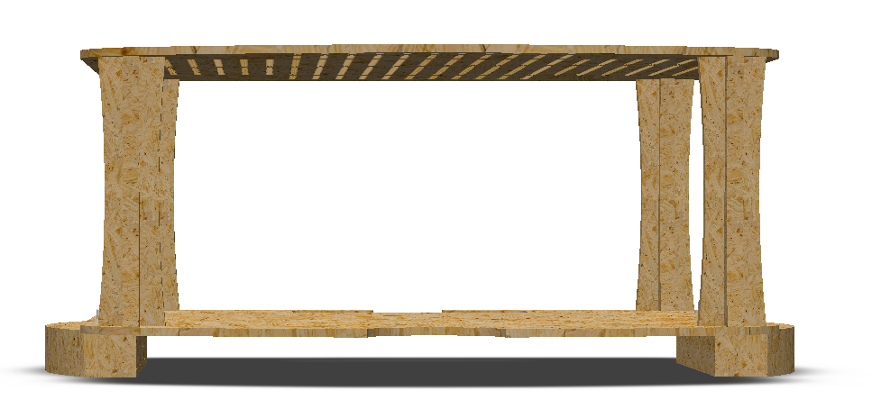

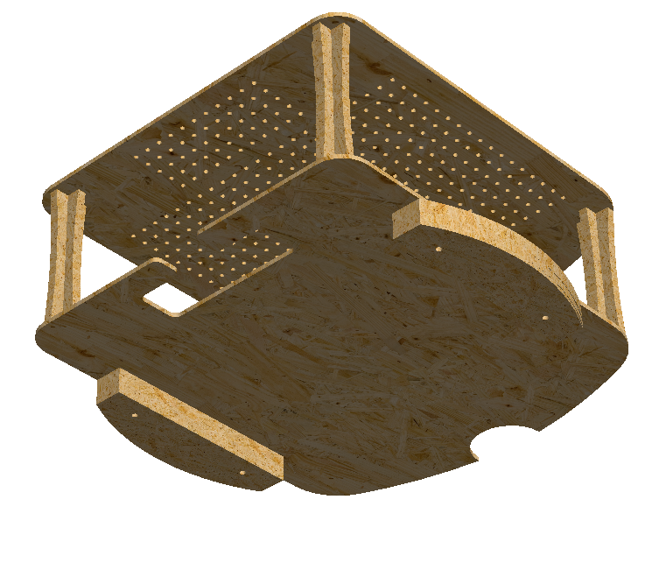

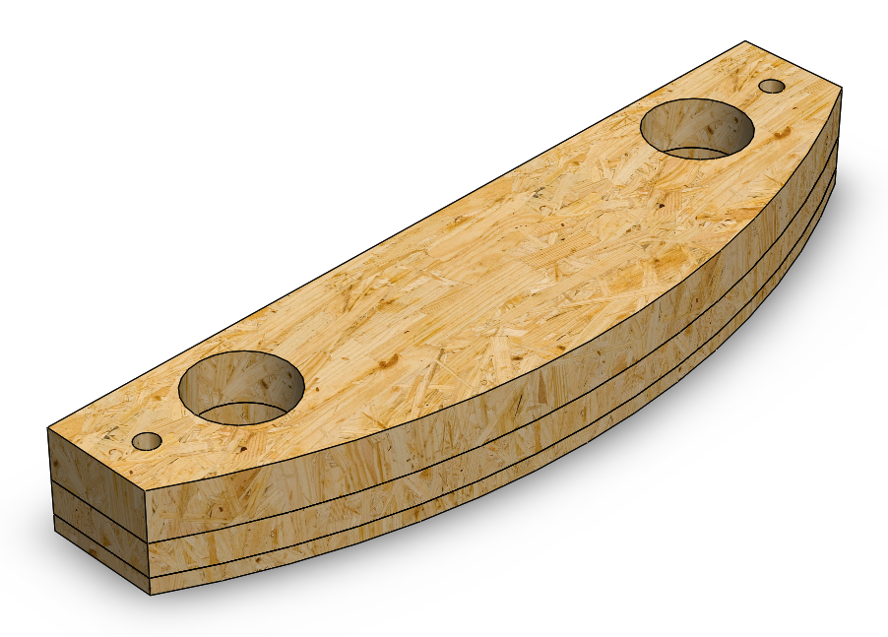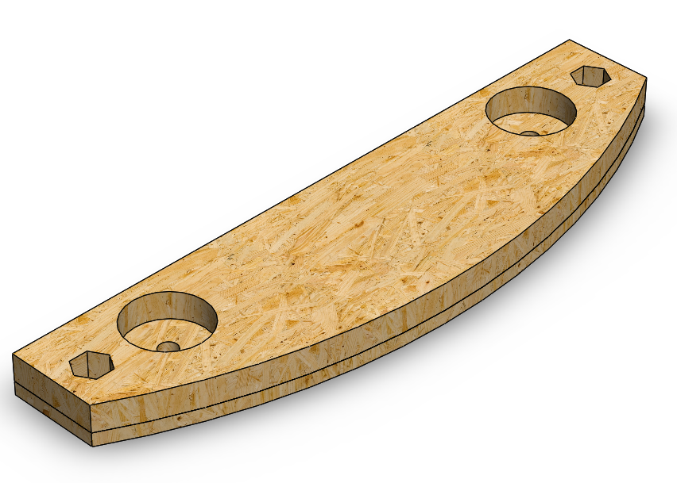

## Geheel:

## 

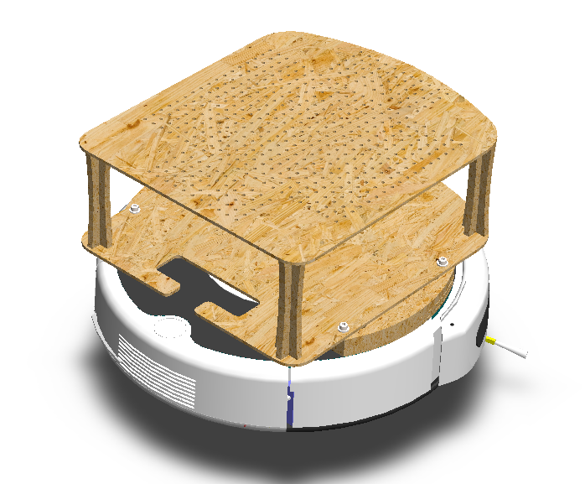

## Lidar Sensor enclouse

*Materiaal:*

MDF

*Beschrijving*:

* 2 MDF platen bevestigd aan elkaar waardoor met 2 type gaatjes, 1 soort voor de lidar en 1 voor het systeem te bevestigen aan het platform. Deze converter was nodig omdat de gaatjes van de lidarsensor vreemde dimensies hebben.

Mogelijke aanpassing:

* Moeren korter maken door bovenplaatjes hoeken weg te laten

